

**Republika e Kosovës**

Republika Kosovo / Republic of Kosovo

***Komuna e Rahovecit***

*Opština Orahovac/Municipality Rahovec*

**__________________________________________________________________________**



**Procesverbal i dëgjimeve buxhetore për**

**përgatitjen e buxhetit për vitin 2025,**

**me fokus punonjësit e shërbimeve publike dhe punëtorët shëndetësorë**

### **INFORMATË RRETH NJOFTIMEVE**

Njoftimi për organizimin e dëgjimeve buxhetore për përgatitjen e buxhetit për vitin 2025, me fokus punonjësit e shërbimeve publike dhe punëtorët shëndetësorë u publikua me datë: 22.07.2024 në ueb faqen e komunës së Rahovecit, në këtë vegëz: <https://kk.rks-gov.net/rahovec/wp-content/uploads/sites/23/2024/07/Njoftim-per-mbajtjen-e-degjimit-publik-per-buxhetin-e-vitit-2025-ne-QKMF.pdf> në harmoni me afatet ligjore që i përcakton Udhëzimi Administrativ, si vijon:

*Duke u bazuar në Ligjin për menaxhimin e financave publike dhe përgjegjësitë, Statutit të Komunës së Rahovecit Nr.1005, si dhe nenit 31 të Udhëzimit Administrativ MAPL Nr.04/2023 për Administratë të Hapur në Komuna, kryetari i Komunës së Rahovecit, Smajl Latifi dhe Drejtoria për Buxhet dhe Financa në bashkëpunim me Zyrën për Informim nga data:****23.07.2024****deri me datë:****06.08.2024****do të organizohen trembëdhjetë (13) dëgjime publike buxhetore.*

**Me qëllim të rritjes së nivelit të transparencës e llogaridhënies dhe për t’i mbajtur sa më të informuar banorët e komunës së Rahovecit, rreth orarit dhe vendit të mbajtjes së dëgjimeve buxhetore, janë bërë me kohë planifikimet dhe është publikuar me kohë kalendari i dëgjimeve buxhetore për** trembëdhjetë (13)**dëgjimet buxhetore në komunën e Rahovecit në këtë vegëz:** <https://kk.rks-gov.net/rahovec/wp-content/uploads/sites/23/2024/07/Kalendari-i-degjimeve-publike-per-pergatitjen-e-buxhetit-2025.pdf> **më datë: 12.07.2024.**

**Po ashtu, bazuar në afatet ligjore janë njoftuar *kryetarët e fshatrave dhe lagjeve urbane,* ku janë janë të informuar rreth mbajtjes së dëgjimeve me anë të publikimit të secilit njoftim veç e veç, për secilin vendbanim, në ueb faqe të komunës, shtatë ditë para mbajtjes së dëgjimit.**

**Njoftimi për mbajtjen e dëgjimit buxhetor *me fokus punonjësit e shërbimeve publike dhe punëtorët shëndetësorë,* u publikua më datë 02.08.2024 në këtë vegëz:**

<https://kk.rks-gov.net/rahovec/?newscpt=u-mbajt-degjimi-i-dhjete-buxhetor-me-fokus-punonjesit-e-sherbimeve-publike-dhe-punetoret-shendetesore>

**Njoftimet përveç që janë publikuar në uebfaqe të komunës, në Platformën për Konsultime Publike, në rrjetin social Facebook, njoftimet u janë dërguar edhe kryetarëve të këshillave të fshatrave dhe lagjeve urbane përmes rrjeteve sociale Viber dhe WhatsApp.**

### **DËGJIMI PUBLIK ME FOKUS PUNONJËSIT E SHËRBIMEVE PUBLIKE DHE PUNËTORËT SHËNDETËSORË**

Dëgjimi buxhetor ***me fokus punonjësit e shërbimeve publike dhe punëtorët shëndetësorë,*** që veprojnë në komunën e Rahovecit u mbajtë më: 02.08.2024 në QKMF “Fahredin Hoti” në Rahovec, me fillim në ora **13:45**.

Qytetarë pjesëmarrës gjithsej të pranishëm ishin: 49

* Femra ishin: 15
* Meshkuj ishin: 19

Dëshmi janë listat nënshkruese të pjesëmarrësve në këtë dëgjim.

***Të pranishëm: Kryetari i Komunës z. Smajl Latifi, u.d i QKMF-së, Elbunit Kryeziu, zyrtarët komunalë dhe anëtarët e grupit punues për buxhet.***

**Smajl Latifi, *kryetar i komunës së Rahovecit:*** Mirëdita për të gjithë! Këtu jemi me zyrtarin kryesor financiar Ekremin, zyrtarin e lartë, Izetin, u.d të drejtorit të QKMF-së, Elbunitin. Është shefi i zyrës së kuvendit, Skenderi, Dafina nga zyra për informim, zyrtari i kuvendit, Albioni, Fjolla nga zyra për informim, Ardiani që është i lidhur me financat e drejtorisë së Shëndetësisë. Në këtë dëgjim dëshirojmë të marrim informacionet më të hollësishme nga ju, në lidhje me të gjitha kërkesat tuaja janë prioritet dhe cilat prej tyre mund të përfshihen në buxhetin e vitit 2025. Bashkëbisedimin që e bëjmë sot, e bëjmë në përputhje me qarkoren e parë buxhetore, sepse e dyta ende nuk ka ardhur, fatkeqësisht është vonuar dhe jemi në pritje të saj.

Sipas qarkores së parë buxhetore, Komuna e Rahovecit për vitin 2025 buxhetin e ka 20.982.000€ për vitin 2025. Diferenca është 1.1 milion më shumë sesa për këtë vit. Buxheti ndahet në grant të përgjithshëm që vjen nga qeveria dhe të hyrat vetanake. E para është 18 milion €, e dyta mbi 2.010.000 milion. Buxheti ndahet edhe në disa kategori ekonomike, paga dhe mëditeje, mallra dhe shërbime, komunali, subvencione dhe transfere dhe investime kapitale.

|  |  |
| --- | --- |
| **Emrat** | **Kërkesat dhe idetë e punëtorëve shëndetësorë** |
| **Elbunit Kryeziu** | **Rritja e buxheti për reagenca dhe analiza, pajisja me inventar të ri për QMF-të dhe AMF-të e reja.** |
| **Skender Fetahu** | **Ta keni parasysh shtesat për mjekë kujdestarë dhe në sektor të urgjencës – të rritet vullneti për punë.** |
| **Albert Shala** | **Lagështia dhe myku në ambulancën e Opterushës, të bëhet renovimi i ambulancës. Një veprim urgjent. Kemi problem edhe me nyje sanitare.** |
| **Fehmi Cena** | **Udhëzimet administrative: Rregullimi i shtesave funksionale dhe shtesat për mjekë specialista që punojnë vetëm në sektorin publik. Të bëhet ekzekutimi i shtesave.** |
| **Alma Kryeziu** | **Ndërpreja e mbushjeve të telefonit nga Unicefi, për motrat medicionale që dalin në terren për vizita shtëpiake – të zgjidhet problemi.** |
| **Lumturie Fazliu** | **Laboratori i biokimisë i nxjerrë rezlutatet e sistemit të vjetër. Nevojë urgjente për një invertor në laborator - Paralelisht edhe një aparat tjetër të ri të biokimisë. Aparatë të veçantë për glikimi** |

**Ardian Rama:** Ne si komunë, në përgjithësi shtesat që ju takojnë ju kemi dhënë, qoftë edhe përmes gjykatës. Për muajin prill kanë qenë rreth 8500€ shtesa për juve. Do t’ju kompenzojmë deri në centin e fundit, sipas ligjit. Ndërsa për vitin 2025, për moment jemi në minus me buxhet dhe jemi në pritje të qarkores së dytë finale.

**Smajl Latifi, *kryetar i komunës së Rahovecit:*** Ju siguroj juve dhe qytetarët e komunës që “Urgjenca” do ta rrisë efikasitetin e punës. Jemi të interesuar ta mbajmë aktiv edhe sektorin e maternitetit. Nuk ka më mbushje të telefonit, sepse komuna nuk parasheh asnjë pako të tillë. Nëse keni vizita në terren, besoj që e gjejmë një zgjidhje dhe t’ju bëjmë një numër të veçantë. Pres nga mjekët me përvojë që kanë përfunduar shumë punë të mira, që para se të flasin për shtesat, të flasim edhe për çështjet të cilat lidhen me mbarëvajtjen e punëve dhe cilësinë e shërbimeve. Duhet të flasim edhe për investimet intenzive që kanë ndodhur në QKMF dhe për ato që do të ndodhin në të ardhme, si dhe për shtimin e punëtorëve shëndetësorë. Shtesat do t’i merrni, janë të rëndësishme për ata që punojnë dhe për ata që janë specialistë. Rasti i QMF-së në Opterushë, ështjë e vërtetë që ështjë një situatë jo e mirë atje. Situata nuk mund të tejkalohet me urgjencë, sepse përpjektet e tilla nuk kanë rezultuar të suksesshme. Jemi me një projekt që do ta zgjidh përfundimisht problemi atje, ku ju aktujalisht jeni duke punuar dhe duke kryer shërbime. Do ta shqyrtojmë me shumë seriozitet këtë problem në Opterushë. Te u.d Elbunit Kryeziu, i cili ka kërkuar që të rritet buxheti për reagenca dhe analiza, po ashtu pajisje për QMF-të dhe AMF-të e reja. Do të ndajmë më shumë buxhet për barna, për reagenca laboratorike, sikurse edhe për pajisje mjekësore e kemi një kontratë dhe do të vazhdojmë të punojmë në këtë fushë. E kemi një vërejtje rreth orarit të nisjes së punës te analizat. Kur orari është prej orës 7, të jetë prej 7 dhe jo prej 8. Të keni ndjenjë të përgjegjësisë më të lartë, rreth orarit të punës në këtë sektor të laboratorit.

Në qoftëse ju keni filluar punën me analiza në orën 7, atëherë, ju duhet të vini në punë në 6:40. Në këtë komunë që sa vite jam, bukur shumë pajisje për mjekësi janë blerë. Cili është raporti juaj me pajisjet mjekësore, në këtë rast kujdesi jonë me pasjisjet në laborator. Duhet të fuqizohet koncepti që të trajtohen si personale. Nëse ia bëjmë analizat gabim, mesiguri kemi ndjenjë të madhe të përgjegjësisë. Prandaj, duhet të kemi vëmendje shumë të madhe në punën e laboratorit. Të bisedoni me drejtorin, që kur të kemi kërkesa për pajisje t’i paraqitni me kohë, në mënyrë të qartë dhe së paku tani t’i kemi si prioritet dhe shumë shpejt t’i realizojmë, duke u bazuar në mundësitë e buxhetit komunal dhe te donatorët e tjerë. Ata që punojnë mirë, e kanë të lehtë ta arrijnë linjën e komunikimit edhe me donatorë. Jemi të interesuat të kemi një laborator shumëfunksional, ju lutem që ta respektoni orarin e punës, sepse jeni hallka e parë e secilit pacient. Nëse një arkitekt gabon në konstruktimin e një muri - muri rrëzohet, ndërsa te ju, vdes pacienti. Ju falënderoj shumë për angazhimin tuaj.

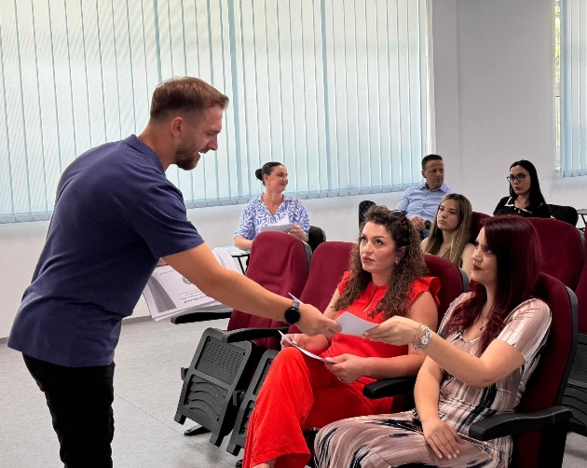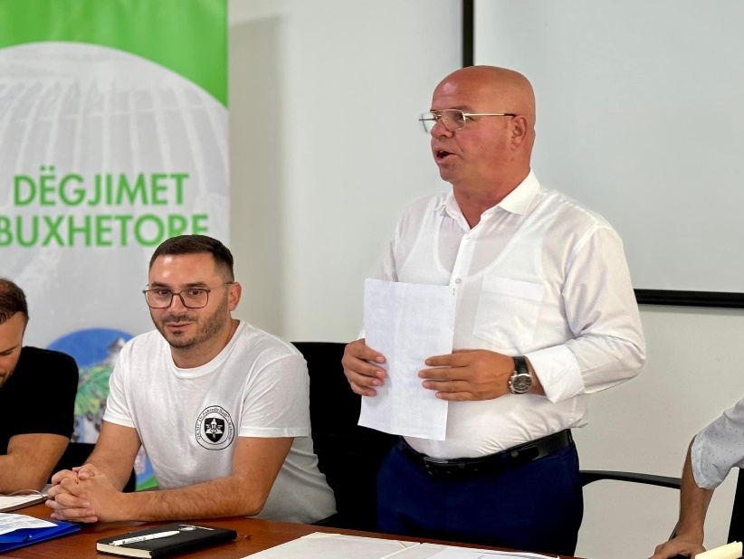

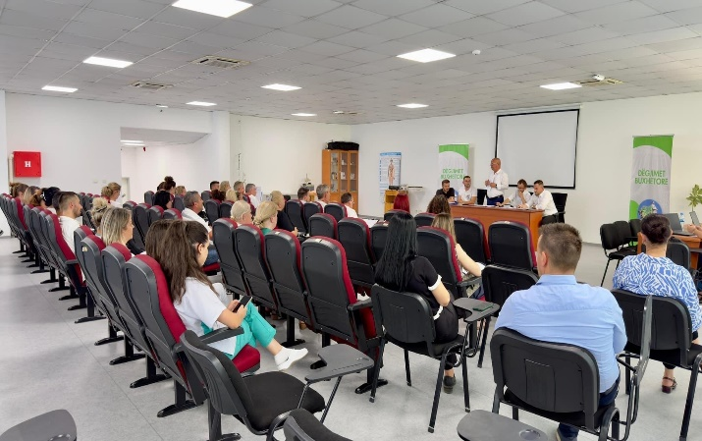

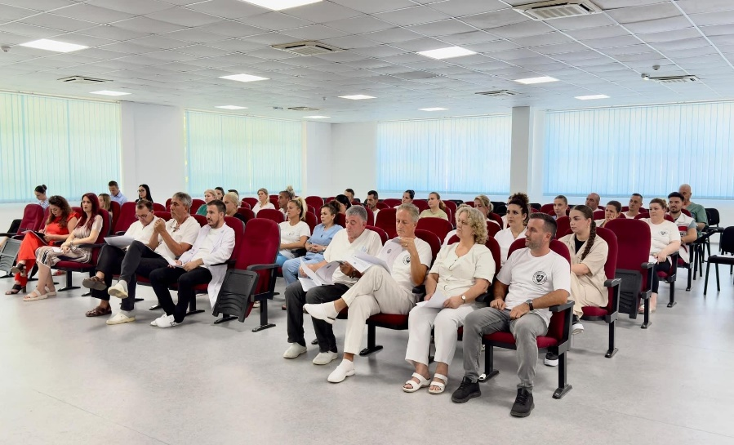

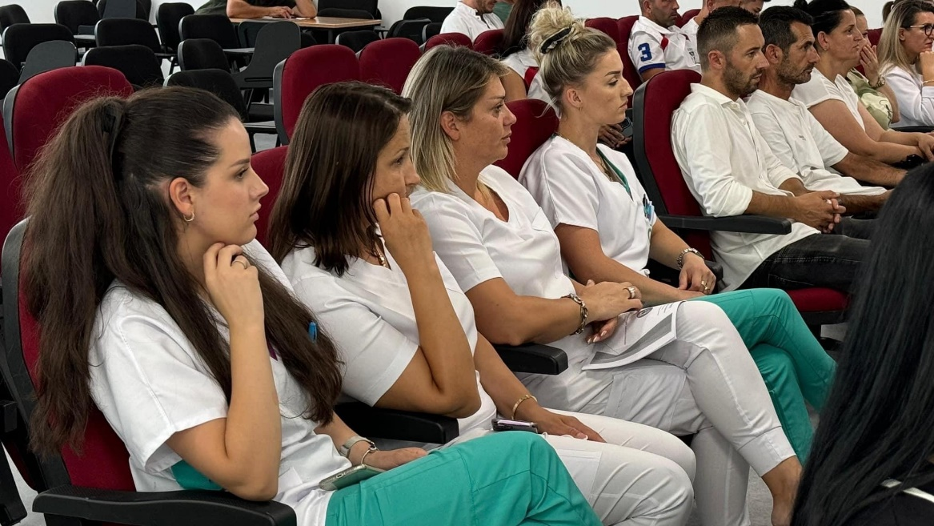

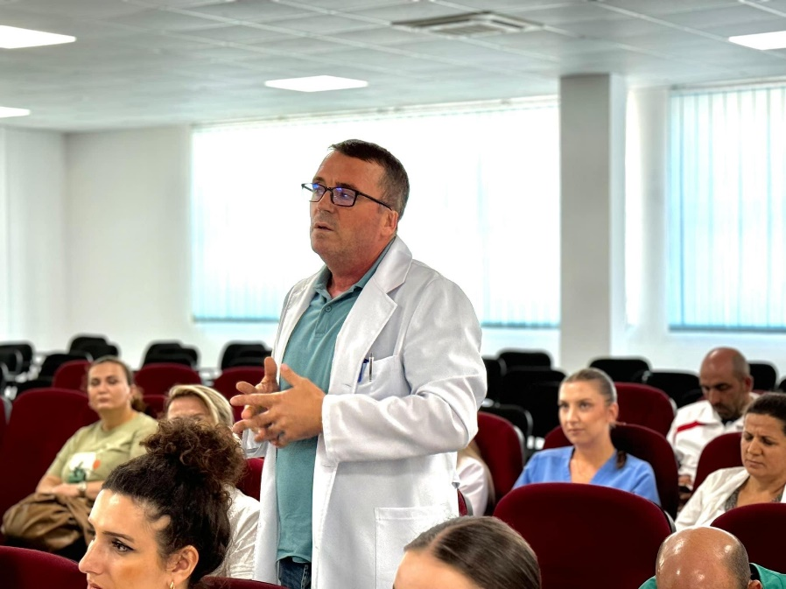

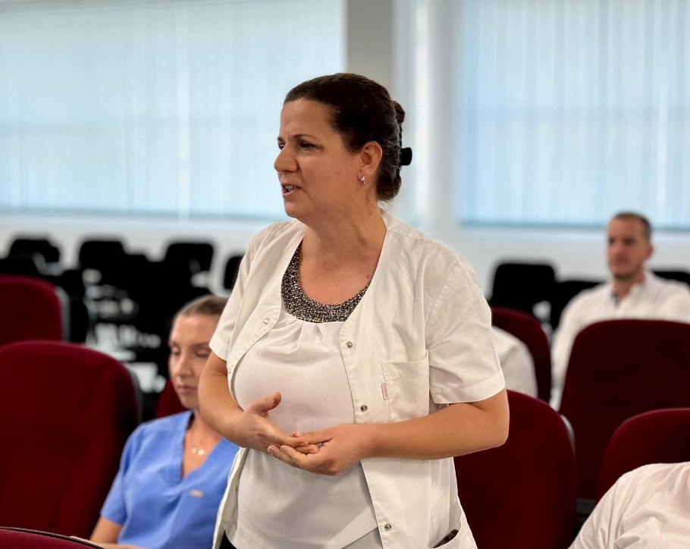

**Procesmbajtësi:**

**____________________**

**Albion Krasniqi**